Arbeitsblatt für den Stolperstein „Familie Wittmann“, Die Landshuter Stolpersteine
Niveau: Klasse 9 Name: _____________________

- Fülle die Lücken aus: Am Anfang des Audioguides schreibt Getrud Wittmann im Jahr ___________ einen Brief an ______________________. Sie befindet sich gerade in ___________________ (Stadt), auf einem Transport, der sie – wie sie selbst glaubt – in die Nähe von _________________ bringen soll. Etwas Hoffnung gibt ihr, dass ________________________________________________________________________________________________________________________________________________
- Kreuze die Aussagen an, die auf Getrud Wittmann im Jahr 1942 zutreffen:
O 14-jährig O 15-jährig O 16-jährig
O Gertrud arbeitete vor der Deportation für die Adressatin des Briefes
O Gertruds Mutter arbeitete vor der Deportation bei der Adressatin des Briefes
O Gertrud arbeitete vor der Deportation für ein Schuhgeschäft

- Überprüfe die folgenden Aussagen auf ihre Richtigkeit. Kreuze „falsch“ an falls du Fehler findest und korrigiere die Aussage auf der dafür vorgesehenen Linie. Die Aussagen können mehr als einen Fehler enthalten.
Aussage | Richtig | Falsch
Die Wittmanns ziehen 1933 in eine beengte Wohnung in der Inneren Münchner Straße 12. Dort sind auch heute ihre Stolpersteine in den Boden eingelassen.
___________________________________________________________

Gertruds Bruder Hans Johann arbeitet als Geselle beim Bäckermeister August Preißer.
___________________________________________________________

Hans Johann ist 17 Jahre alt als die Familie 1941 deportiert wird.
___________________________________________________________

Die Familie Preißer muss Hans Johann schon vor 1942 aus einer gefährlichen Situation retten.
___________________________________________________________

- Sammle aus Ursula Wegers direktem und indirektem Zitat Methoden, mit denen die Nazis die Ausgrenzung der jüdischen Schüler vorantrieben. (Die Stelle muss dazu wohl mehrmals gehört werden.)
1935
1938
1942

- Kreuze die richtige Aussage an:
→ Getrud Wittmann muss O 1936 O 1937 O 1938 das Lyzeum der Ursulinen verlassen.
→ Getrud Wittmann hat zu diesem Zeitpunkt O einen O keinen Schulabschluss.
→ Getrud Wittmann muss O 8 Monate O 12 Monate O 18 Monate auf eine Chance warten und Getrud Hofer O bietet ihr eine Arbeitsstelle O einen Ausbildungsplatz an.
→ Herr Tamme bezeichnet Frau Hofers Verhalten als O systemkonform O nicht systemkonform O formlos O normal.
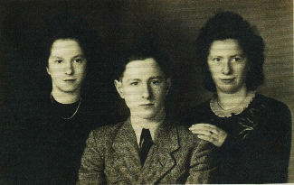

- Fülle die Lücken aus: Am Anfang des Audioguides schreibt Getrud Wittmann im Jahr __1942_________ einen Brief an ____Hilde Hofer__________________. Sie befindet sich gerade in ________Regensburg___________ (Stadt), auf einem Transport, der sie – wie sie selbst glaubt – in die Nähe von ___Lublin______________ bringen soll. Etwas Hoffnung gibt ihr, dass ____________schon ein früherer Transport dorthin geschrieben hat.
- Kreuze die Aussagen an, die auf Getrud Wittmann im Jahr 1942 zutreffen:
O 14-jährig O 15-jährig O 16-jährig
O Gertrud arbeitete vor der Deportation für die Adressatin des Briefes
O Gertruds Mutter arbeitete vor der Deportation bei der Adressatin des Briefes
O Gertrud arbeitete vor der Deportation für ein Schuhgeschäft (nein, ein Damenmodegeschäft)

- Überprüfe die folgenden Aussagen auf ihre Richtigkeit. Kreuze „falsch“ an falls du Fehler findest und korrigiere die Aussage auf der dafür vorgesehenen Linie. Die Aussagen können mehr als einen Fehler enthalten.
Aussage | Richtig | Falsch
Die Wittmanns ziehen 1933 in eine beengte Wohnung in der Inneren Münchner Straße 12. Dort sind auch heute ihre Stolpersteine in den Boden eingelassen.  ___geräumig__________________________________________________ |  | X
Gertruds Bruder Hans Johann arbeitet als Geselle beim Bäckermeister August Preißer.  ___________________________________________________________ | X
Hans Johann ist 17 Jahre alt als die Familie 1941 deportiert wird.  _______________18____________________1942__________________ |  | X
Die Familie Preißer muss Hans Johann schon vor 1942 aus einer gefährlichen Situation retten.  _______vor der SA im Speicher versteckt _______________ | X

- Sammle aus Ursula Wegers direktem und indirektem Zitat Methoden, mit denen die Nazis die Ausgrenzung der jüdischen Schüler vorantrieben. (Die Stelle muss dazu wohl mehrmals gehört werden.)
 | Oberes Ziel: Gleichschaltung des Bildungssystems. Maßnahmen:
- Gemeinsames Anhören von Hitler-Reden
- Besuch von „entsprechenden Veranstaltungen“
- Säuberung der Bibliothek
1935 | - Nicht-arische Schüler müssen erfasst werden  - Man soll sie im Unterricht „absondern“ (z.B. alleine sitzen)
1938 | Kein Besuch einer öffentlichen Schule mehr, eigentlich nur noch Besuch einer jüdischen Schule möglich
1942 | Verbot jeglicher Schule (auch jüdische Schule)

- Kreuze die richtige Aussage an:
→ Getrud Wittmann muss O 1936 O 1937 O 1938 das Lyzeum der Ursulinen verlassen.
→ Getrud Wittmann hat zu diesem Zeitpunkt O einen O keinen Schulabschluss. (mit 12 Jahren)
→ Getrud Wittmann muss O 8 Monate O 12 Monate O 18 Monate auf eine Chance warten und Getrud Hofer O bietet ihr eine Arbeitsstelle O einen Ausbildungsplatz an. (Ausbildungsplatz wurde von der Partei nicht genehmigt)
→ Herr Tamme bezeichnet Frau Hofers Verhalten als O systemkonform O nicht systemkonform O formlos O normal.

Mögliche weiterführende Aufgaben:
Kreativaufgabe:
Schreibe einen Dialog zwischen Getrud und ihrer Mutter. Mögliche Zeitpunkte:
- Am Morgen vor dem Vorstellungsgespräch mit Frau Hofer
- Nach der Rückkehr von dem Gespräch
- Nach dem letzten Arbeitstag bei Frau Hofer
Sprich den Dialog mit deinem Partner / deiner Partnerin.
Kreativaufgabe:
Schreibe einen kurzen Brief aus der Sicht von Hans Johann. August Preißer bot dir vergangene Woche an, dich langfristig zu verstecken. Du lehnst aber ab und bedankst dich für die vielen Dinge, die du bei ihm lernen konntest. Zeitpunkt: eine Woche vor der Deportation.
Kreativaufgabe:
Erstellt in Gruppenarbeit ein Poster / eine PPP zum Thema „Das Leben jüdischer Jugendlicher in Landshut (1933-42)“ oder zum Thema „Non-konformes Verhalten nicht-jüdischer Landshuter“ und stellt euer Produkt in der Klasse oder vor anderen Klassen vor.

Anhand von Sekundärliteratur oder seriösen Internetquellen könnt ihr das Leben von Gertrud und Hans Johann (und anderer jüdischer Jugendlicher) auch mit dem Leben eines nicht-jüdischen Jugendlichen im Nationalsozialismus vergleichen.
Überlege, welche Zielsetzung(en) die Nazis mit dem schrittweisen Ausschluss der jüdischen Jugendlichen aus dem Schulsystem verfolgten.
Fasse zusammen, weshalb sich August Preißer und Hilde Hofer für Gertrud und Hans Johann einsetzten.
Schreibe einen Steckbrief für Hilde Hofer, in dem du alle Informationen, die du über sie bekommst, zusammenträgst und optisch aufbereitest.

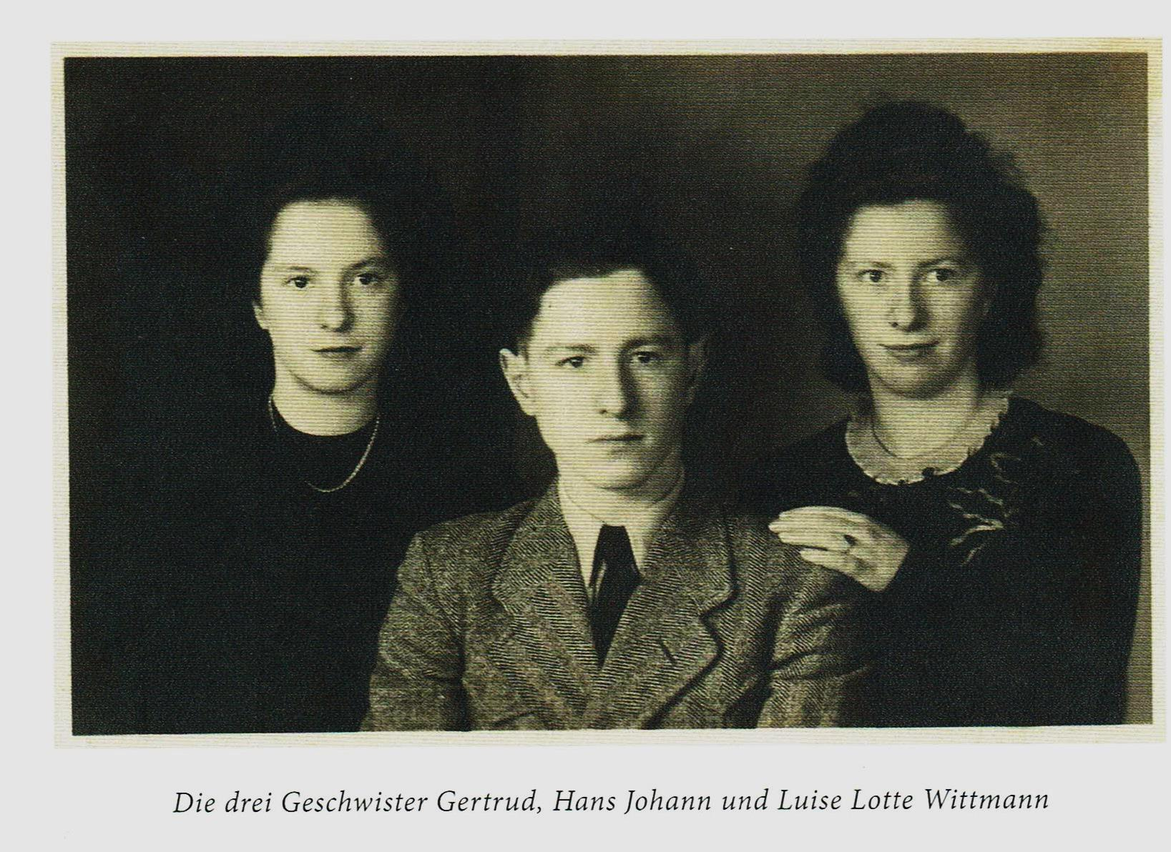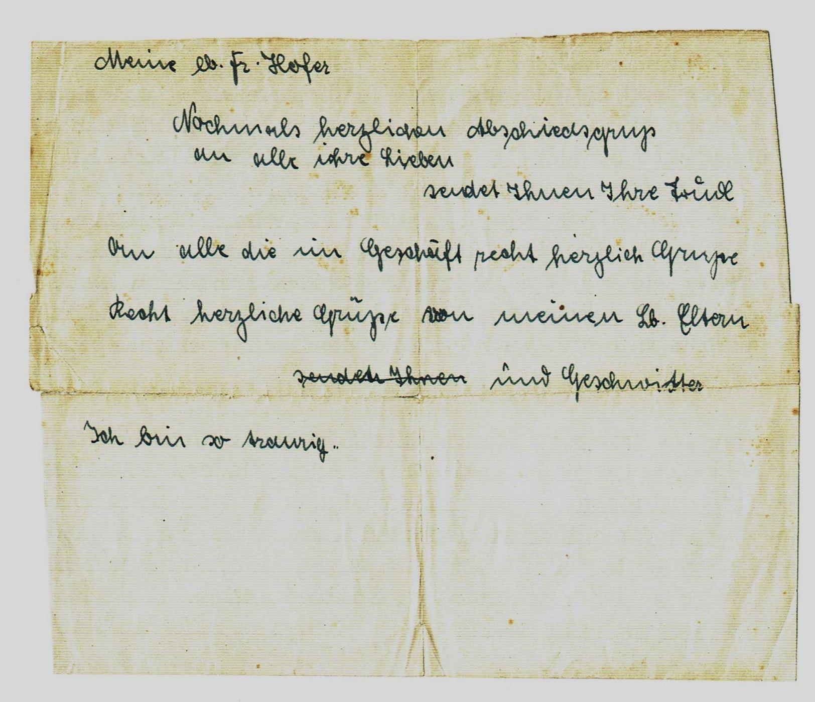
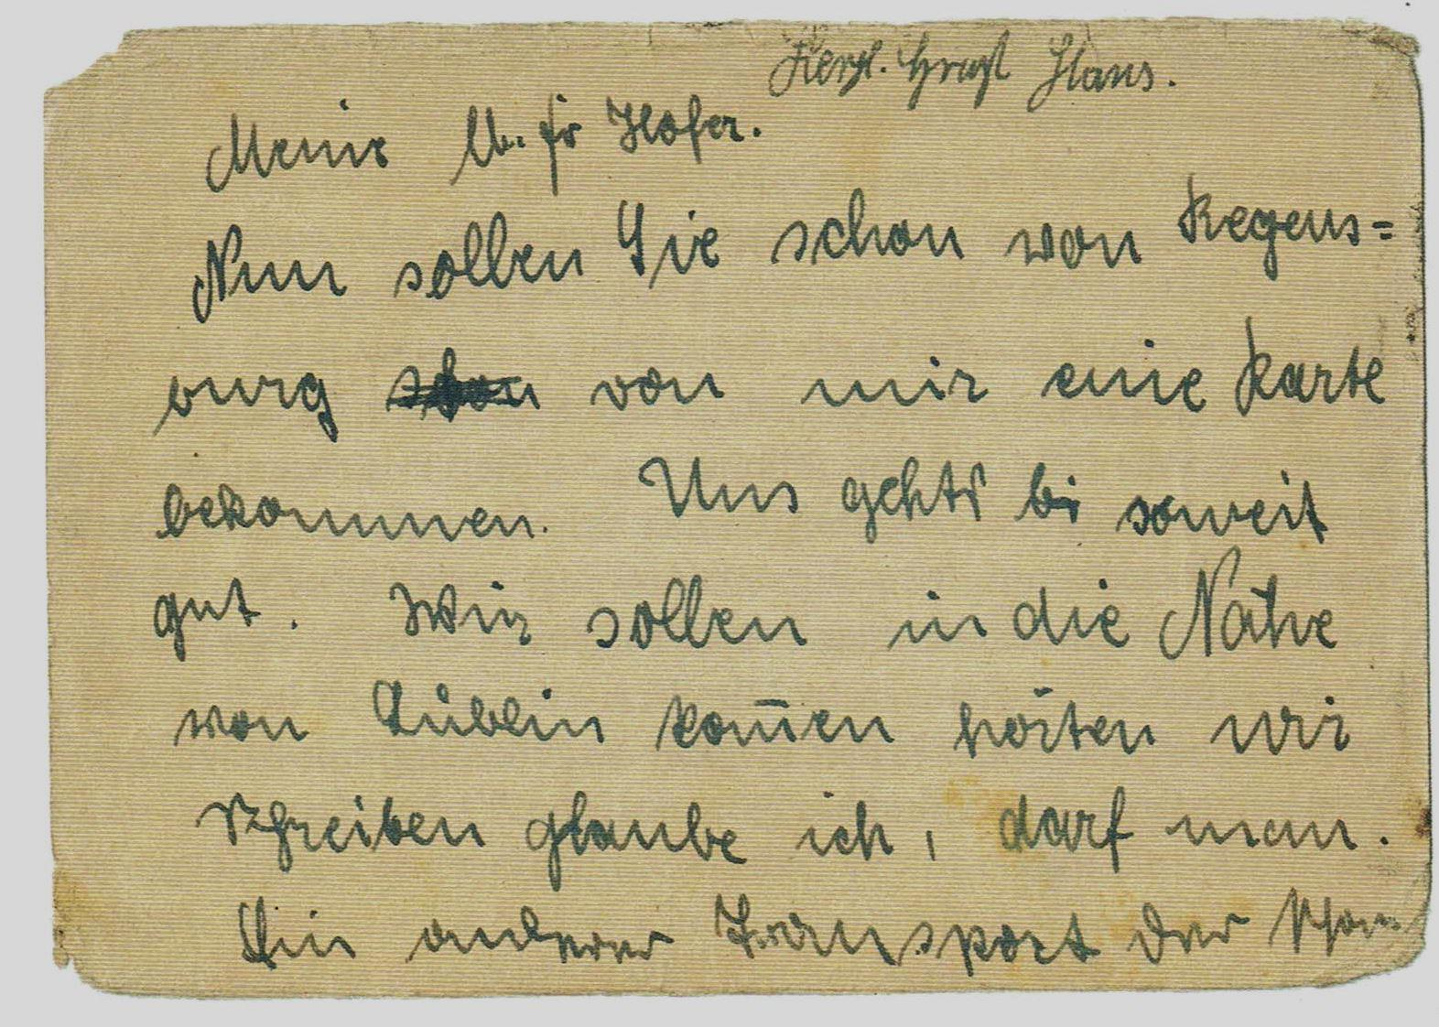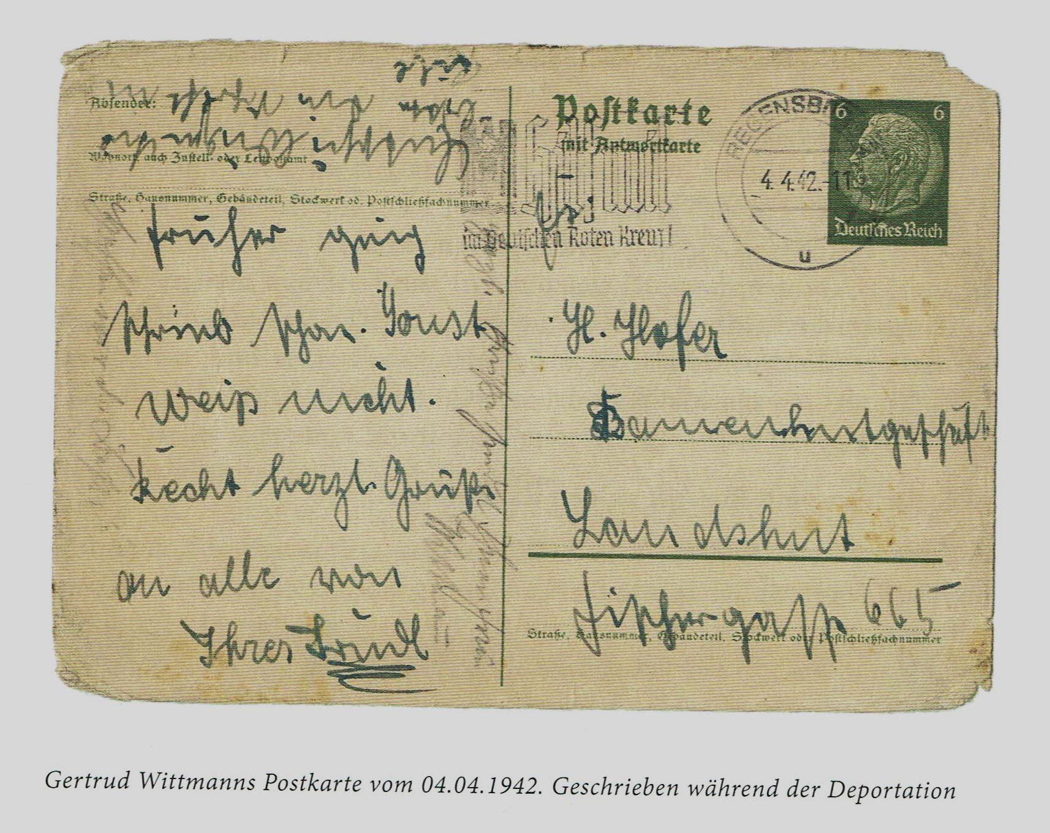

Photo, Brief und Postkarte aus: Mario Tamme, „Ich bin so traurig“. Das Schicksal der Landshuter Juden 1933-1942, Landshut 2013, S. 37-42.
Das Thema Deportation in einem Schulbuch:
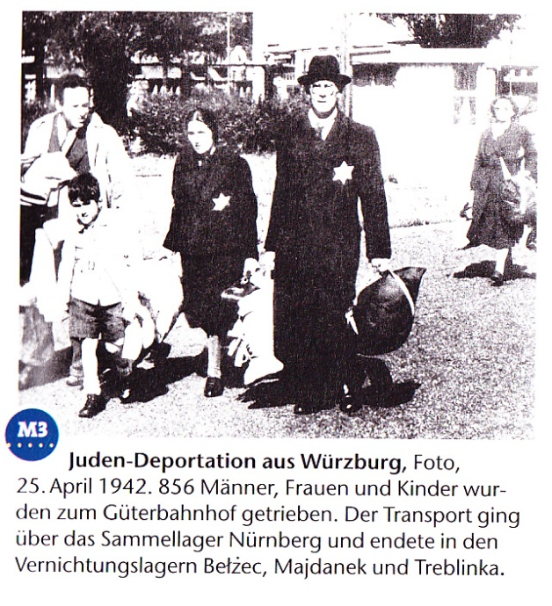

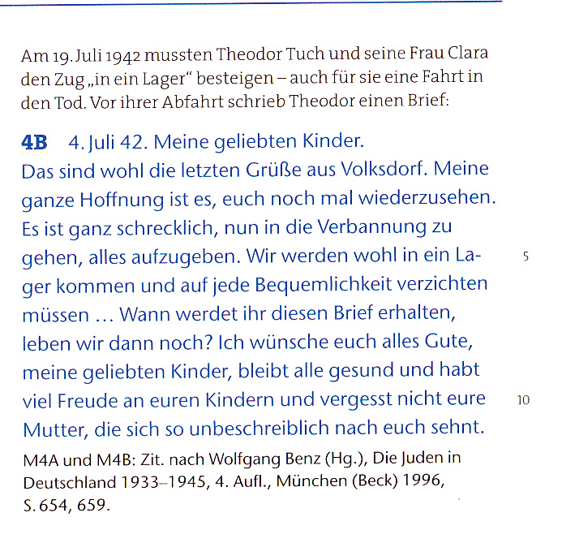
Aus: Forum Geschichte (Cornelsen), Geschichtsbuch für 9. Klasse.

